**畅想谷经销商端产品帮助文档**

目录

如何修改折扣 1

如何提交采购 2

如何查看已采购订单 3

如何批量采购 3

如何回告 3

如何针对教材改价 4

如何查看采购记录 5

如何下载采购单 5

如何批量入库 6

如何单本入库 8

如何下载库存单 9

如何下载教材销售一览表 9

如何销售 9

如何同意学校退货 10

如何驳回学校退货 11

如何创建对账单 12

如何发起与学校结算 13

如何新增用户 15

如何修改用户信息 16

如何修改用户权限 16

如何禁用/启用用户 17

如何删除用户 17

如何新增角色 18

如何修改角色 19

如何禁用/启用角色 19

如何删除角色 20

# 如何修改折扣

1、订单中心-详情-折扣

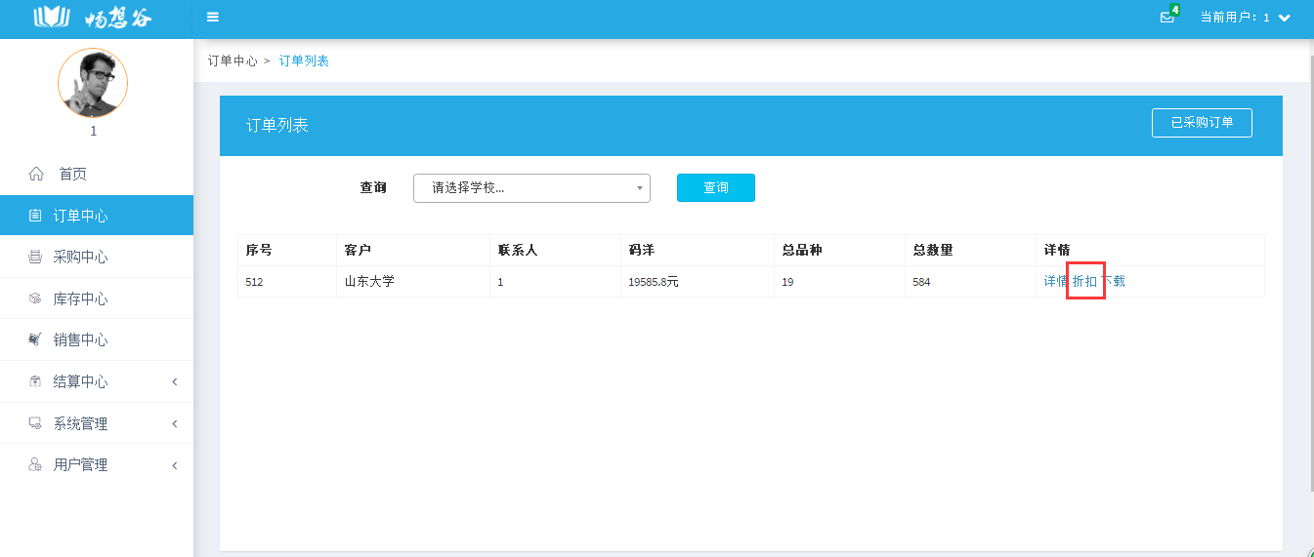

2、修改折扣

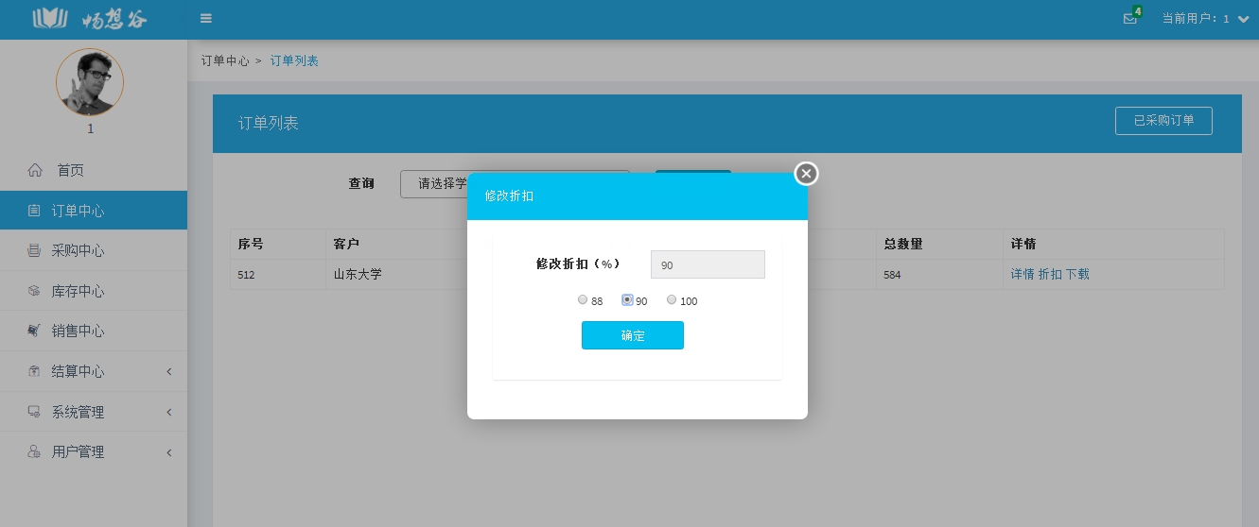

3、选中

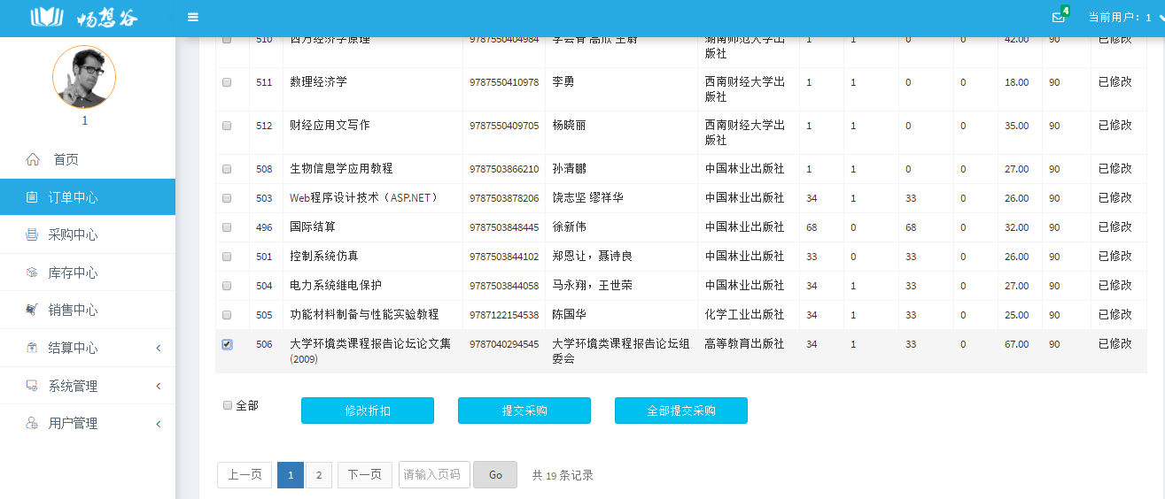

4、修改折扣

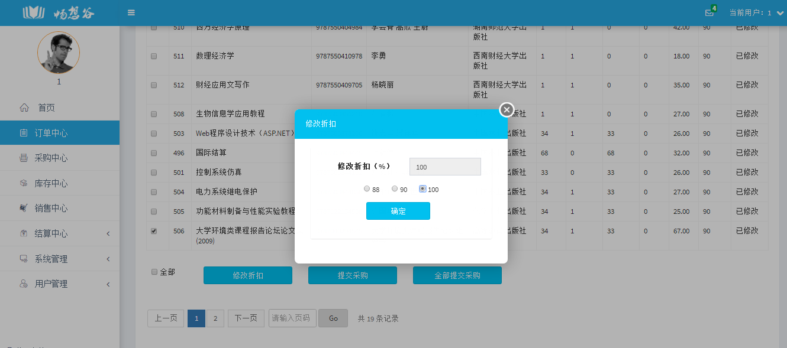

# 如何提交采购

1、选中-提交采购/全部提交采购

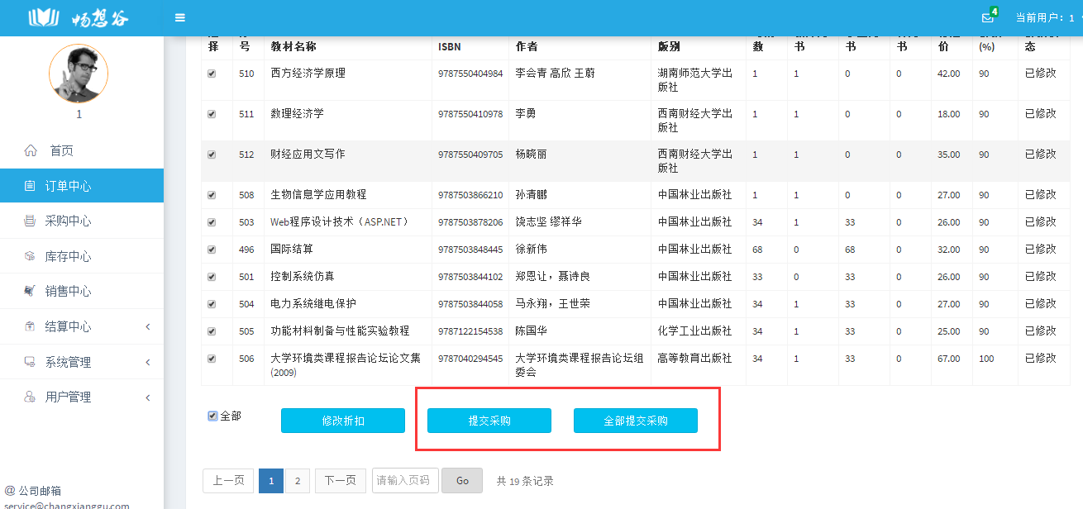

# 如何查看已采购订单

1、订单中心-已采购订单

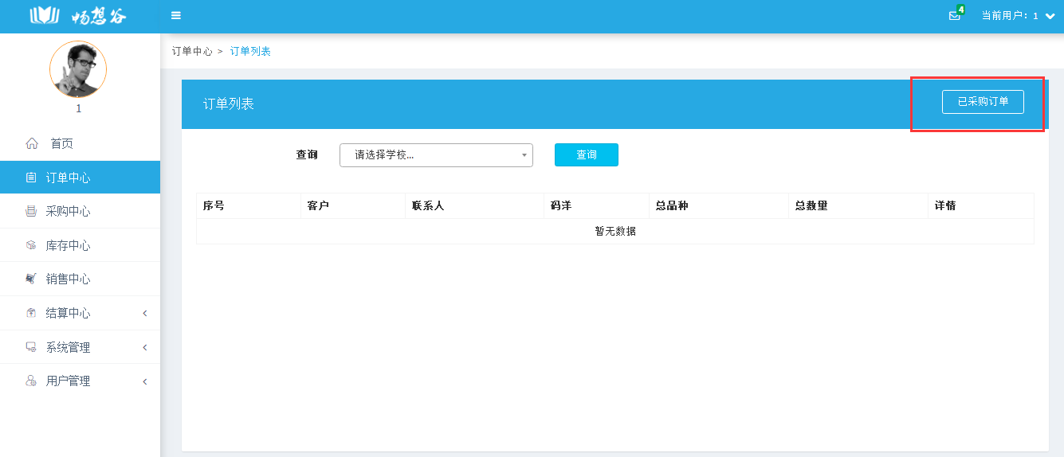

# 如何批量采购

1、采购中心-确认采购

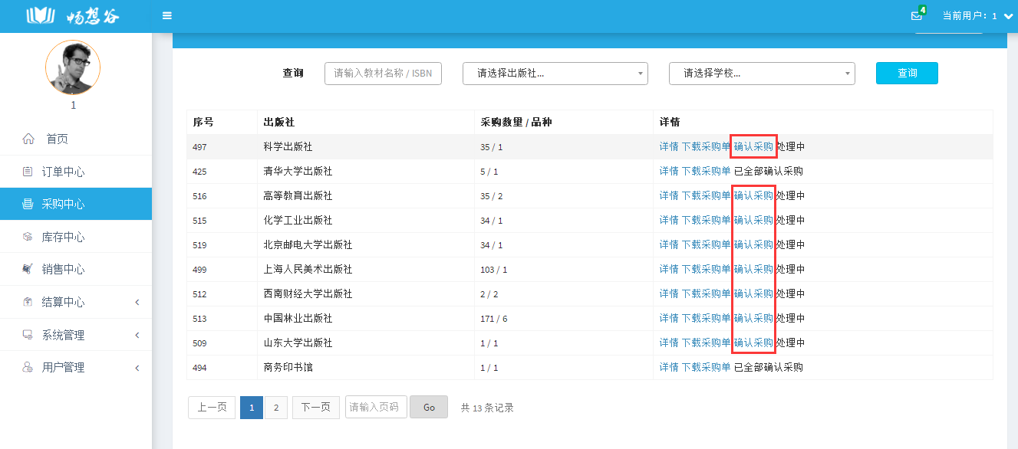

# 如何回告

1、采购中心-详情

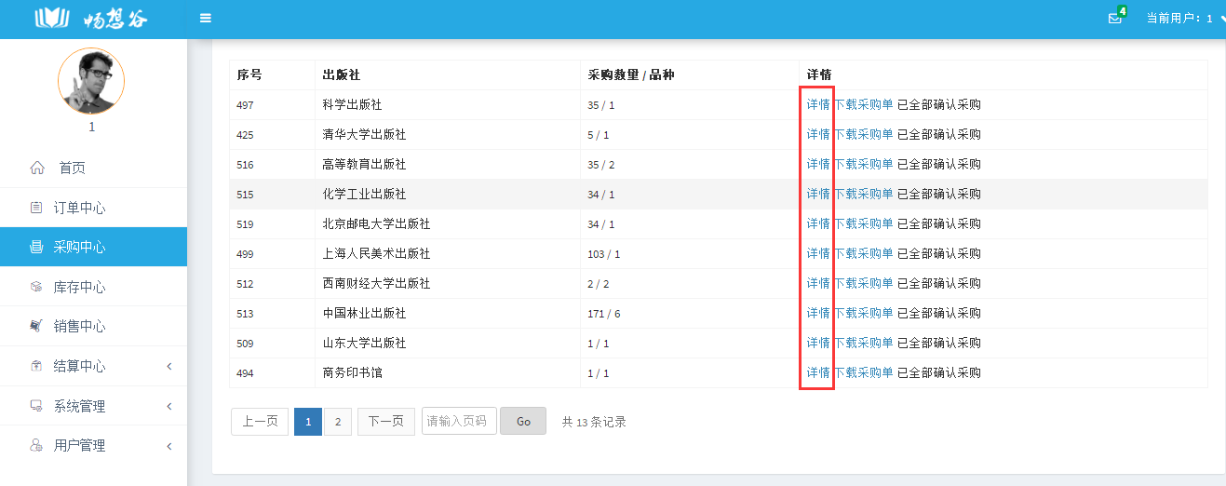

2、采购中心-详情-有书回告/无书回告（也可选择下方批量进行回告有书）

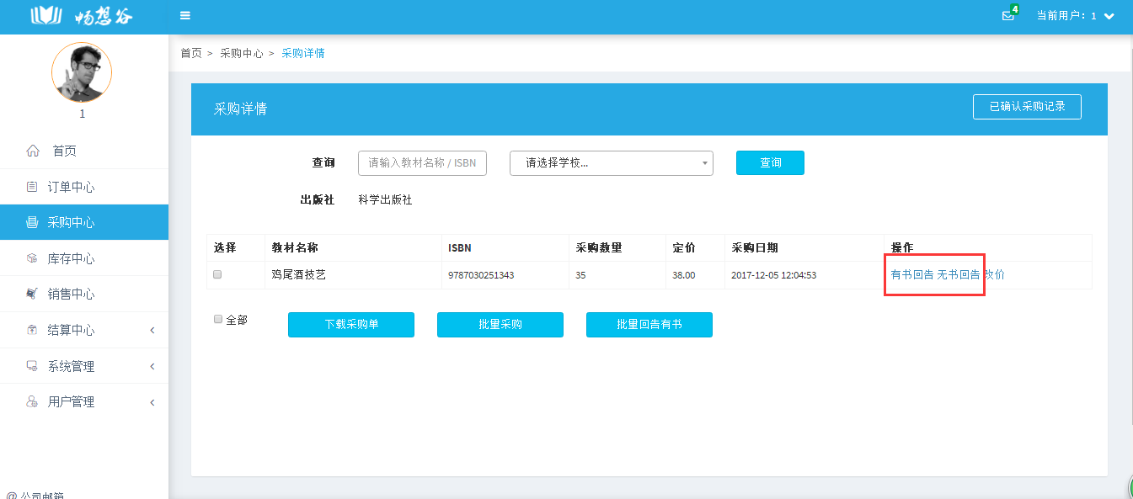

3、采购中心-详情-有书回告后数据消失

4、采购中心-详情-无书回告（针对不同的学校，进行回告/替换/折扣）

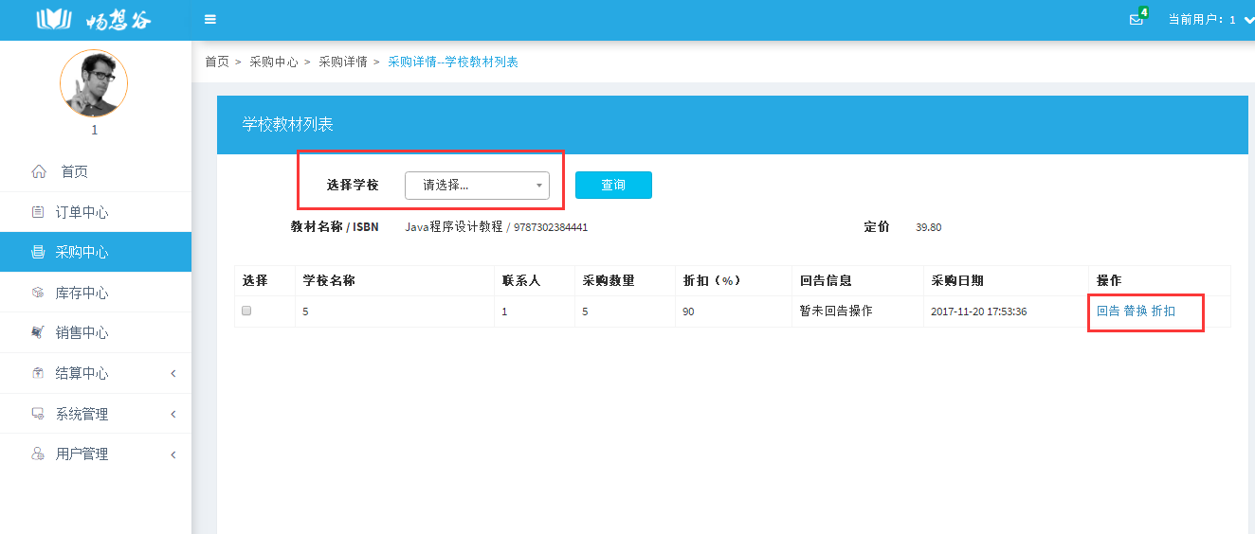

# 如何针对教材改价

1、采购中心-详情（确认采购前/后均可）

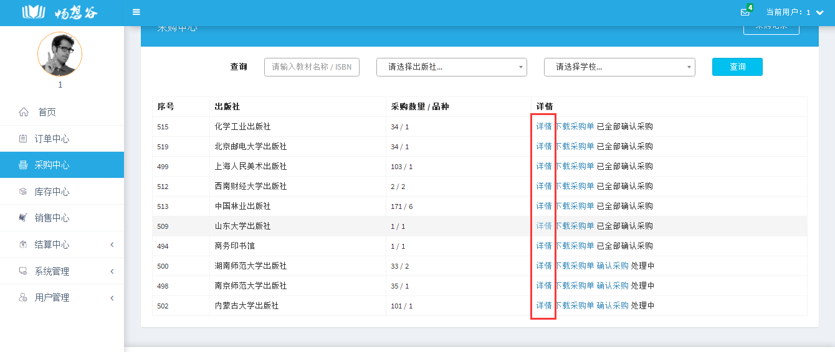

2、采购中心-详情-改价

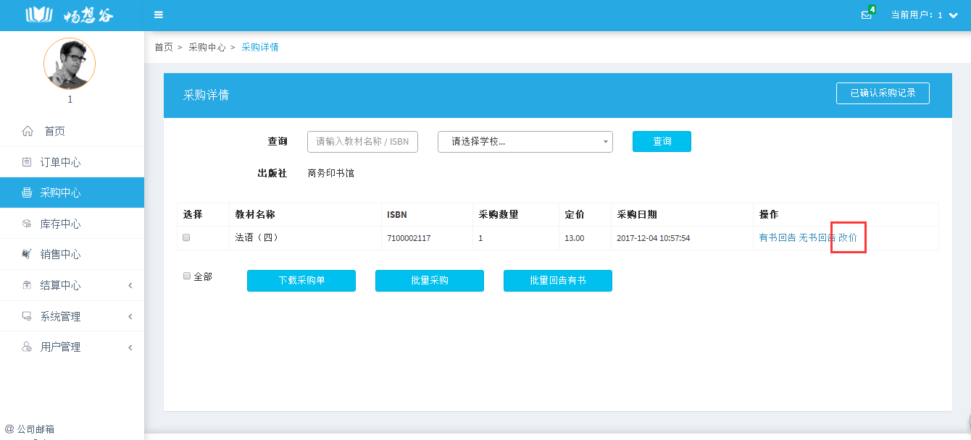

3、采购中心-详情-改价

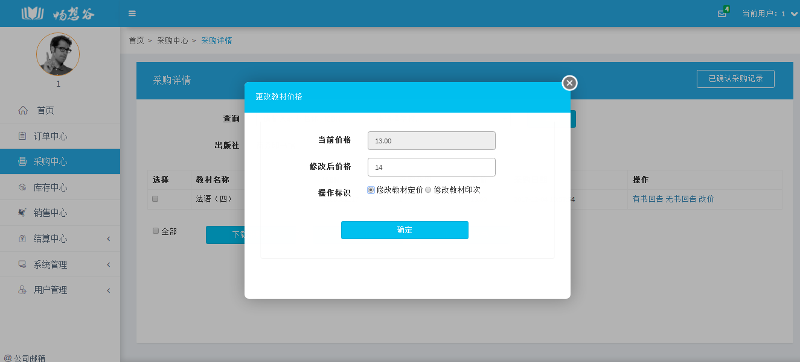

# 如何查看采购记录

1、采购中心-采购记录

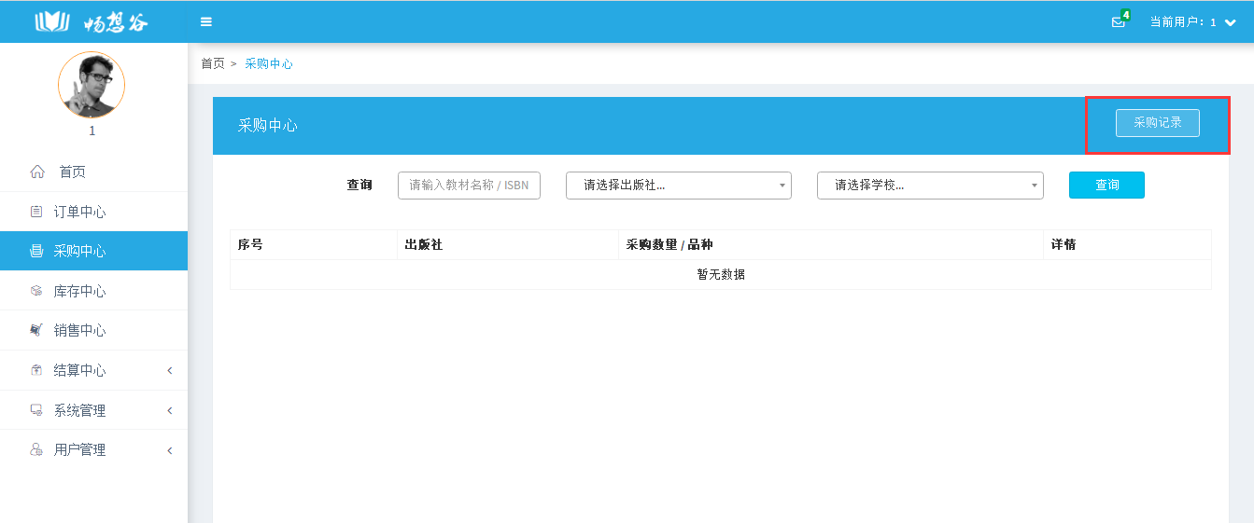

# 如何下载采购单

1、采购中心-采购记录



2、筛选学校-下载采购单

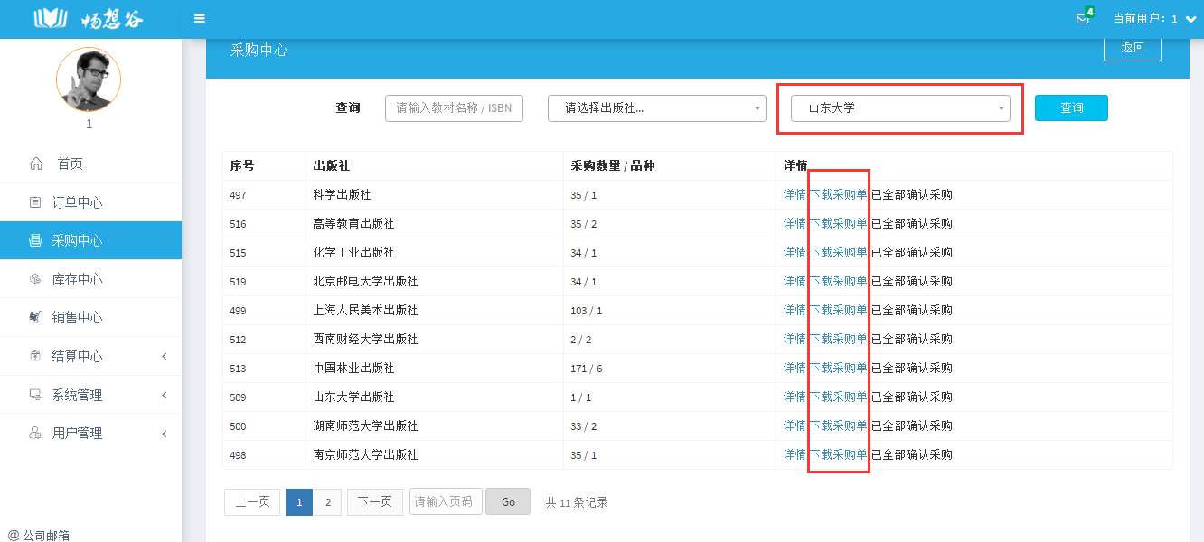

# 如何批量入库

1、库存中心-下载模板

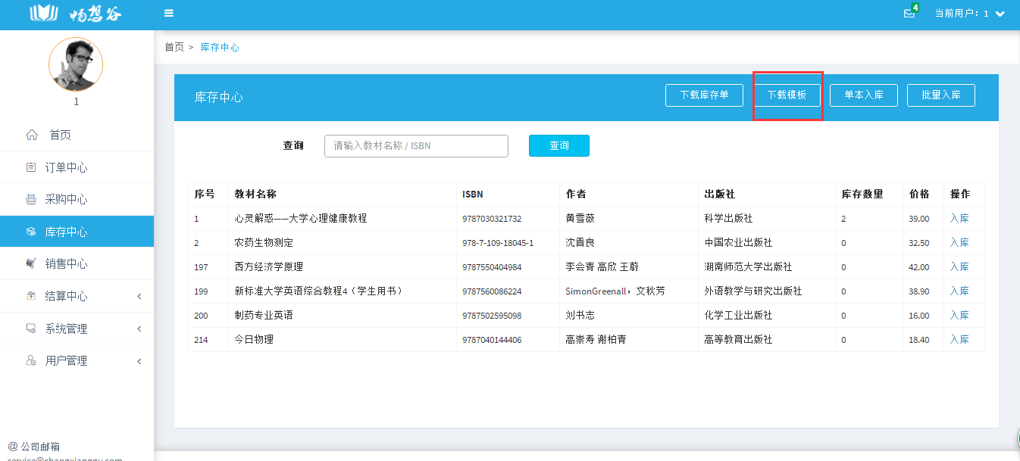

2、下载的模板和采购单

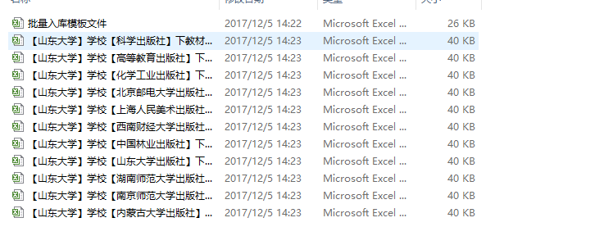

3、将采购单信息和复制到模板中

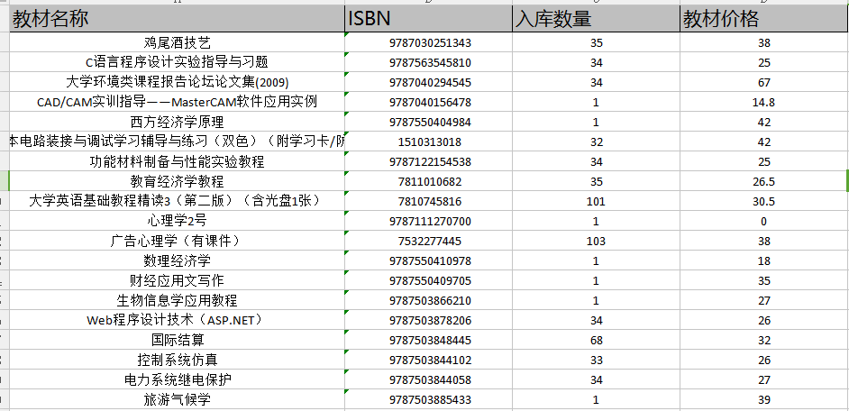

4、库存中心-批量入库

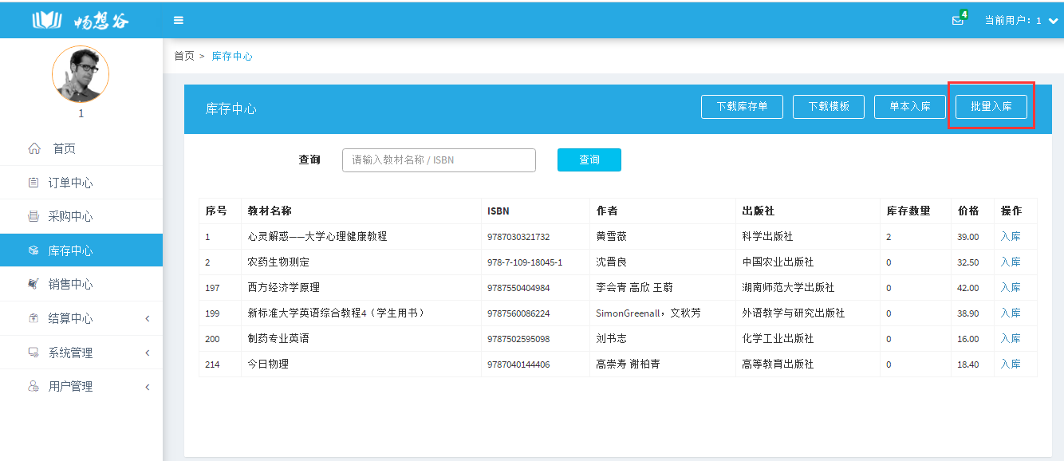

5、批量入库成功

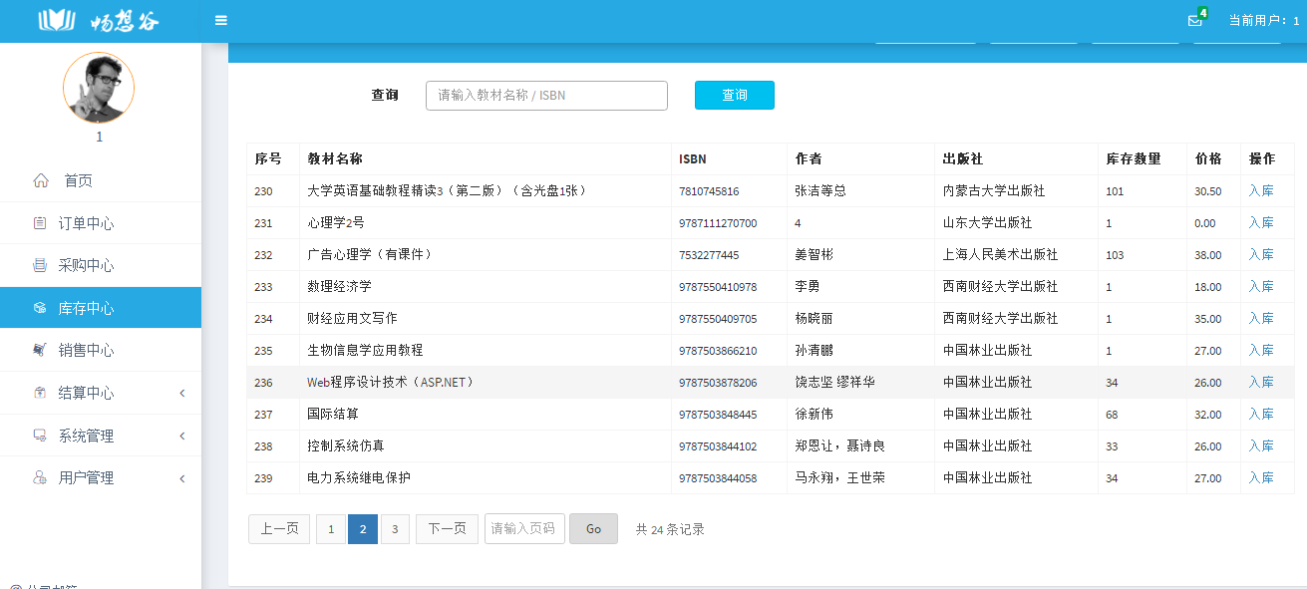

# 如何单本入库

1、库存中心-单本入库

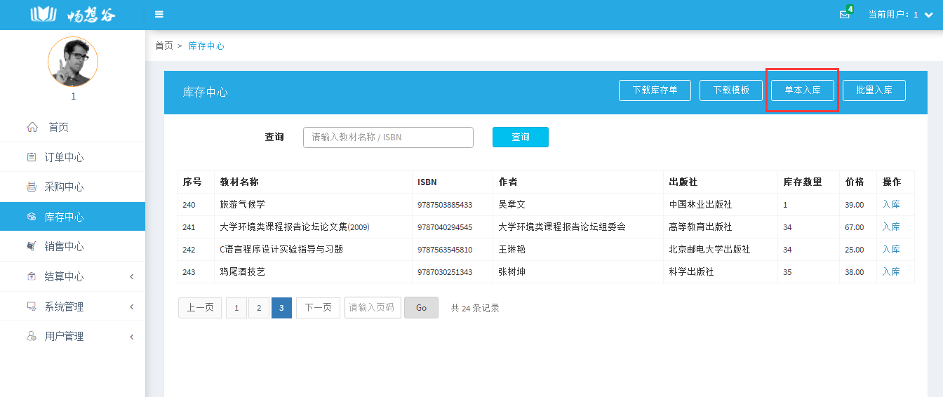

2、填写教材信息

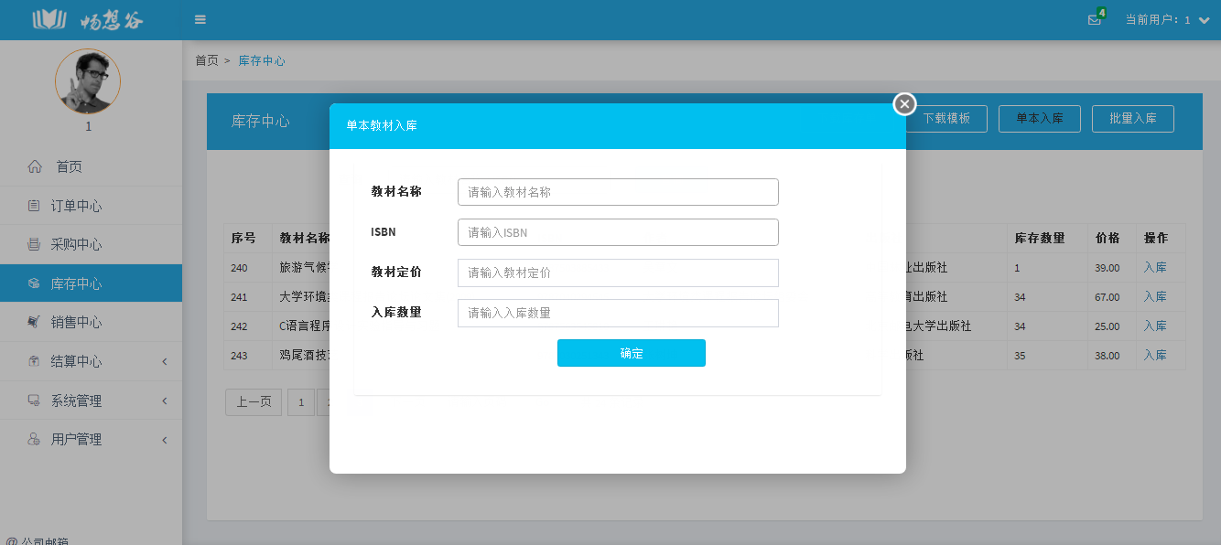

# 如何下载库存单

1、库存中心-下载库存单

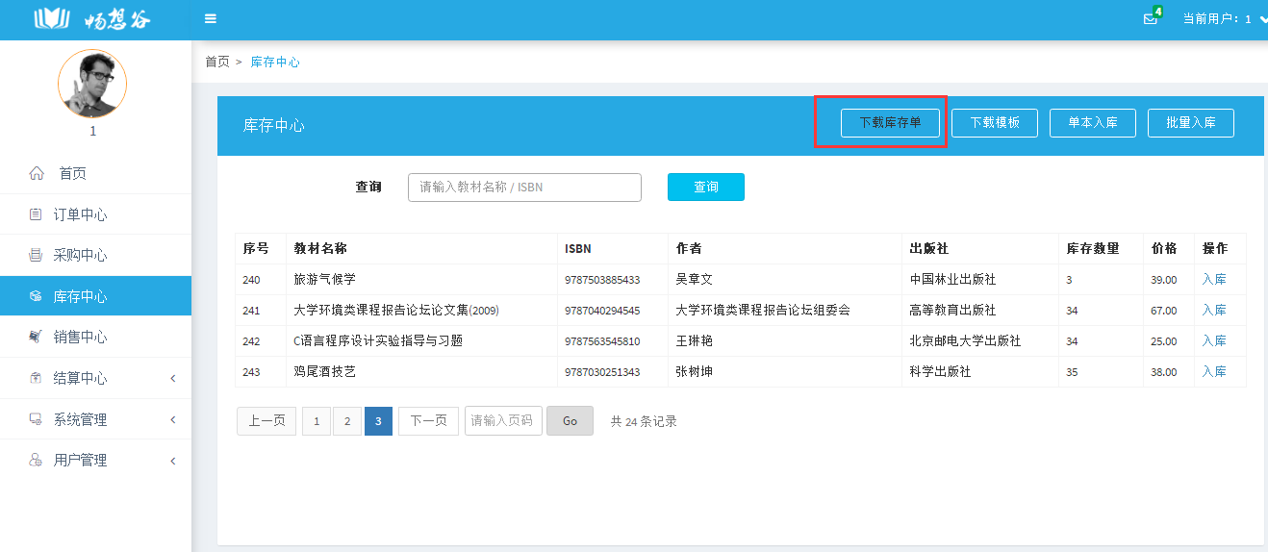

# 如何下载教材销售一览表

1、销售中心-详情-下载

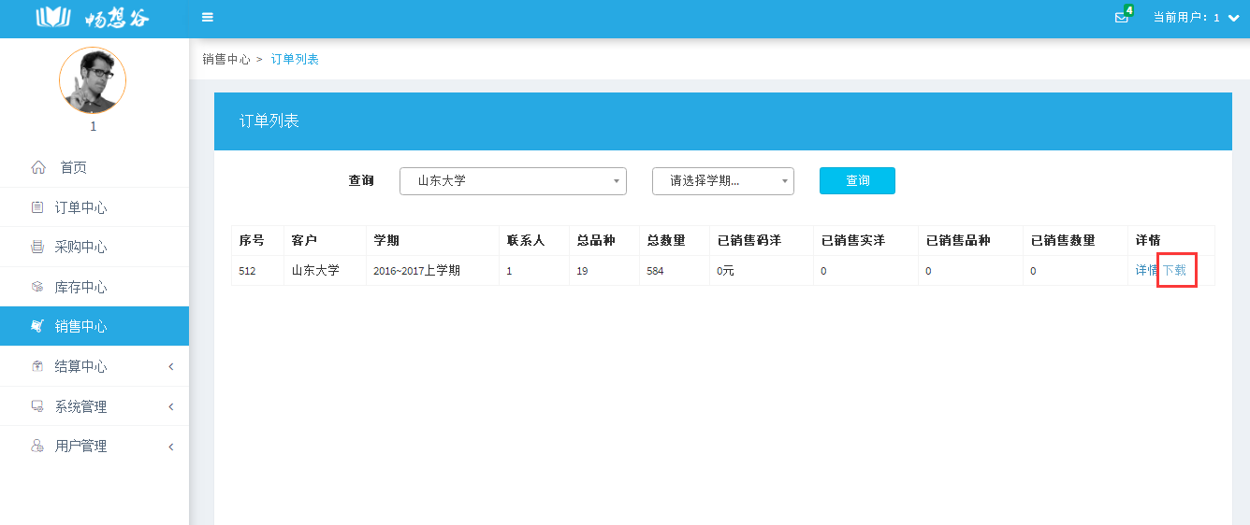

# 如何销售

1、销售中心-详情

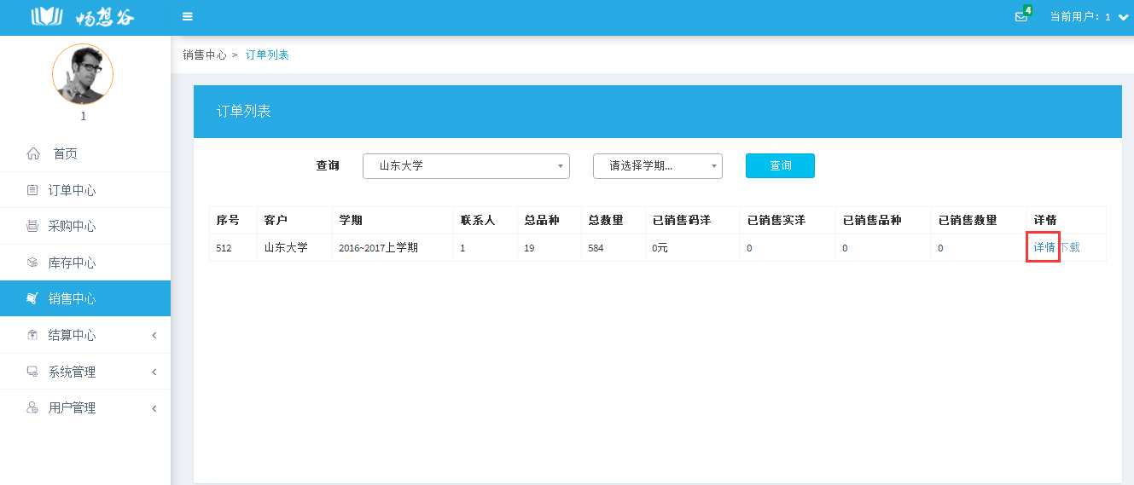

2、单本销售

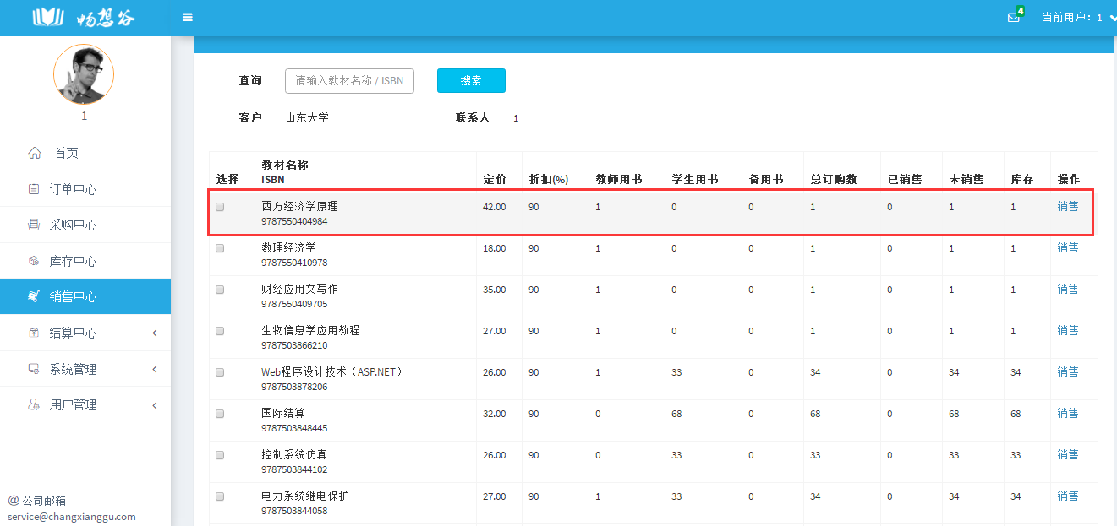

3、全部销售（在全部销售之前可再次修改折扣）

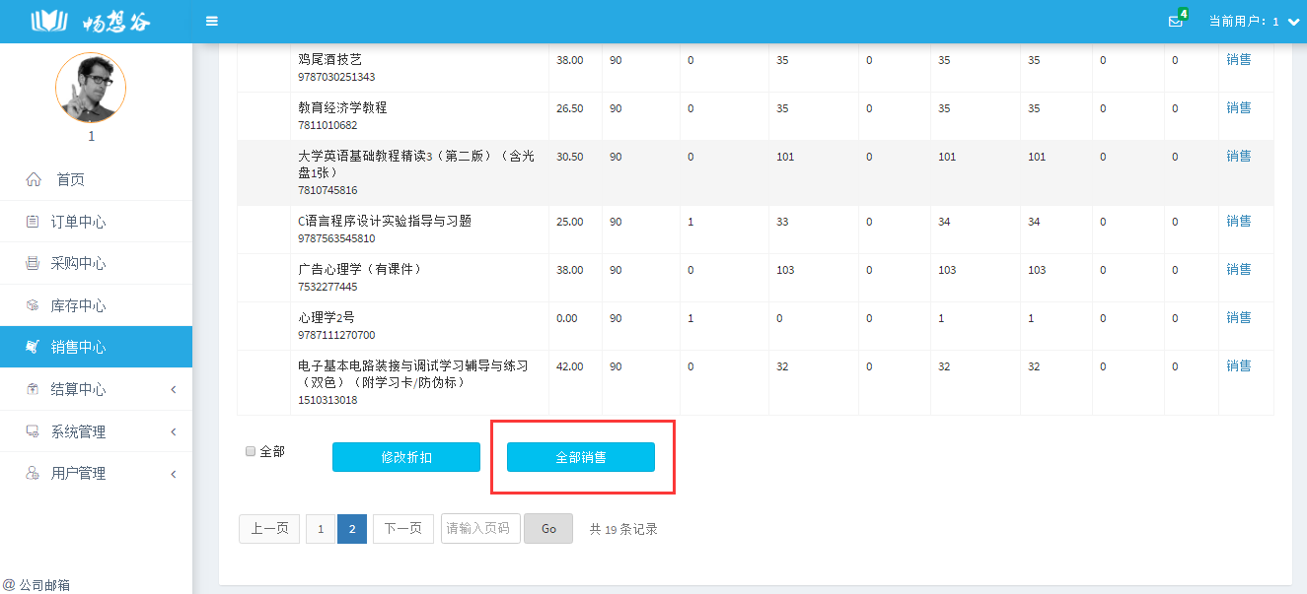

# 如何同意学校退货

1、结算中心-退货-详情

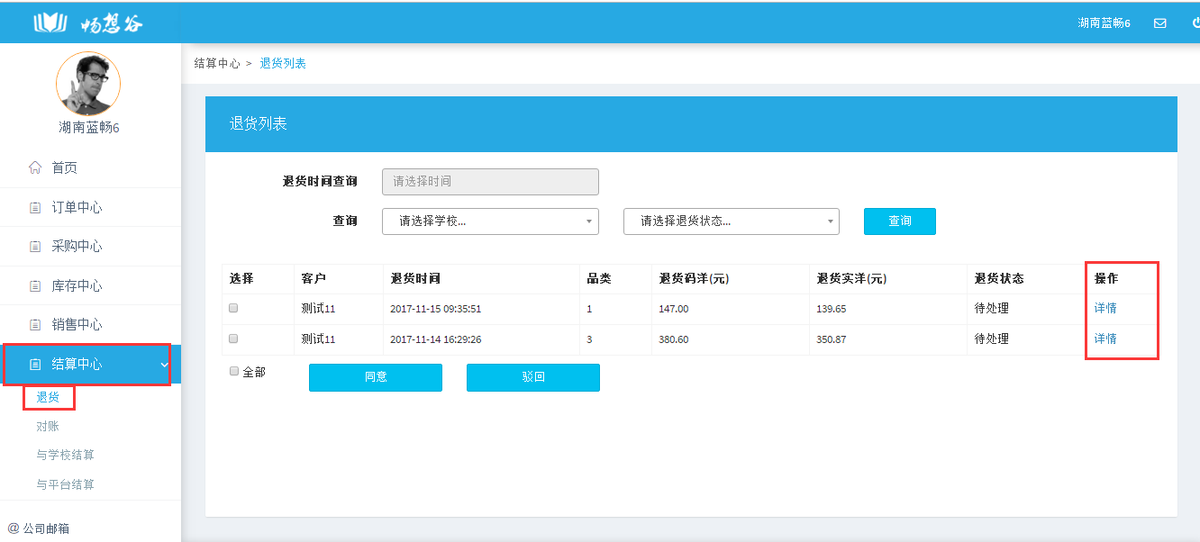

2、操作-同意

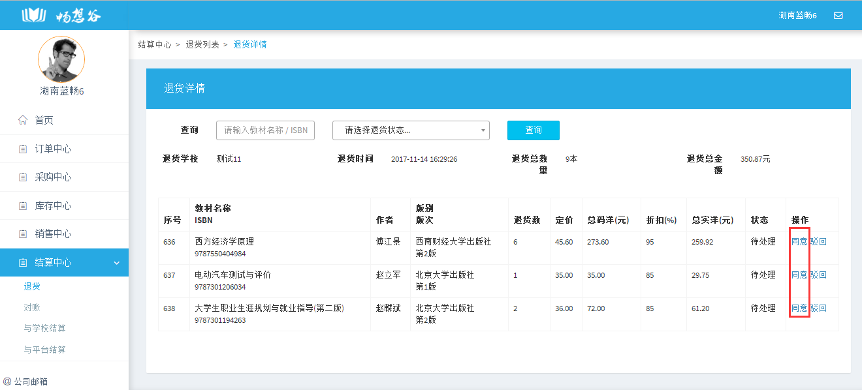

# 如何驳回学校退货

1、结算中心-退货-详情



2、操作（拒绝）

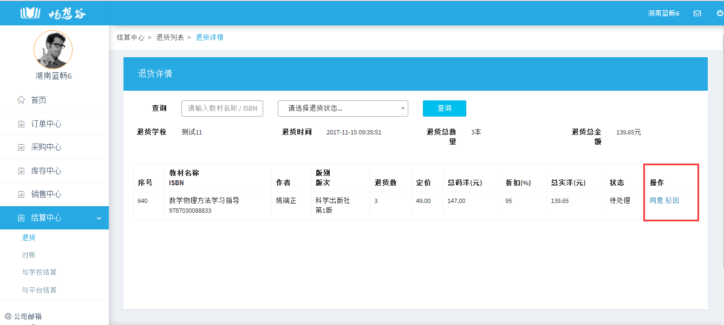

3、确认原因

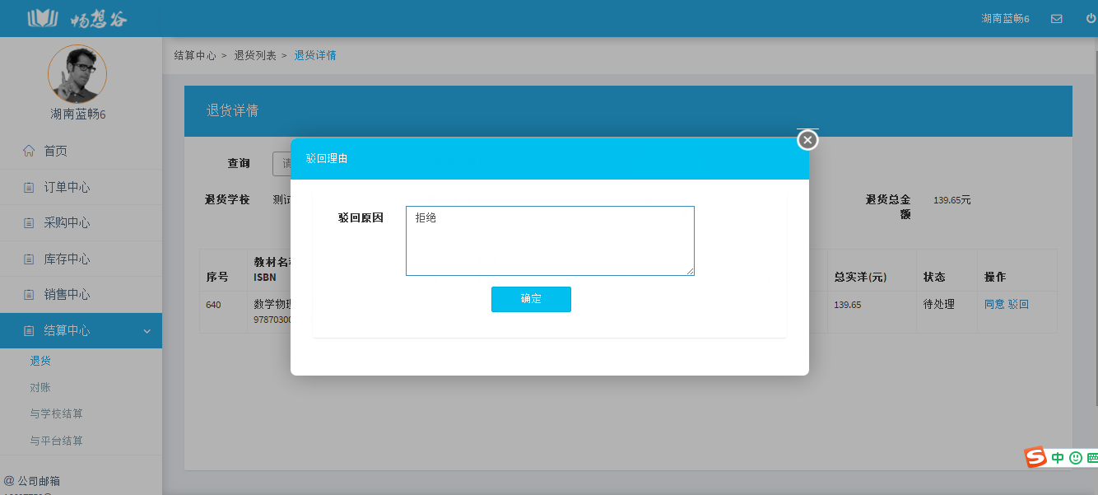

# 如何创建对账单

1、结算中心-对账-创建对账单

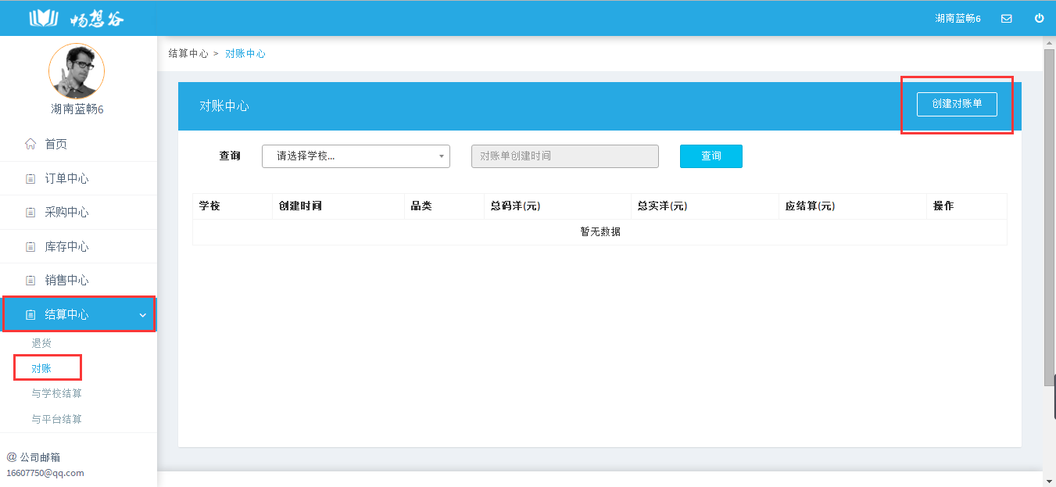

2、查询学校

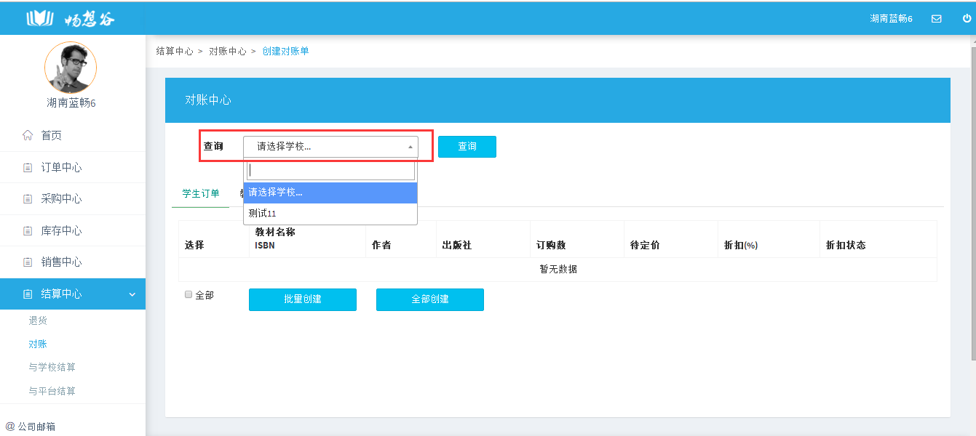

3、选择学生订单/教师订单/学校剩余库存

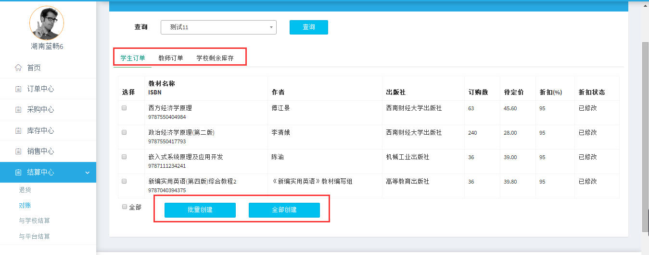

# 如何发起与学校结算

1、结算中心-与学校结算-发起结算

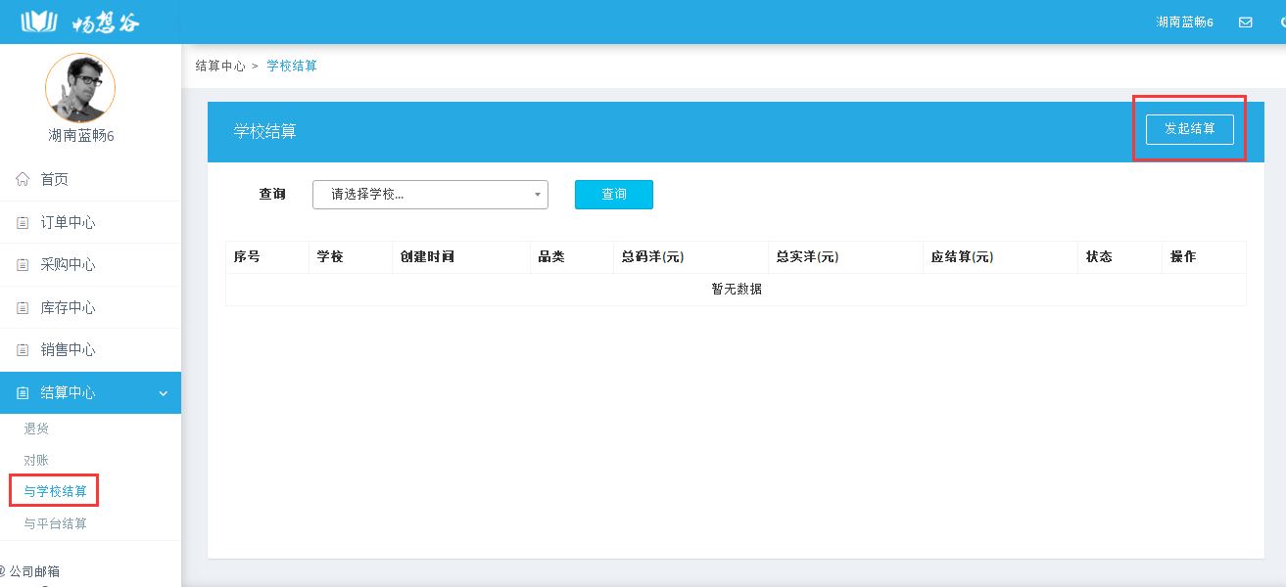

2、查询学校

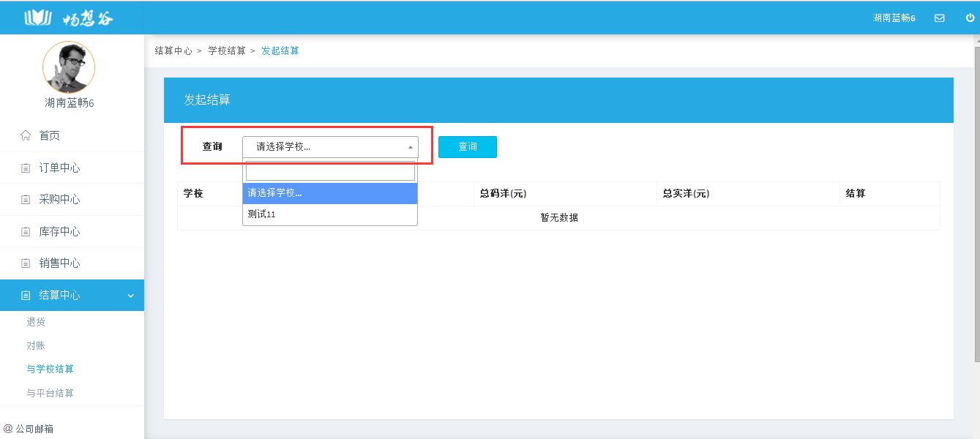

3、选择结算

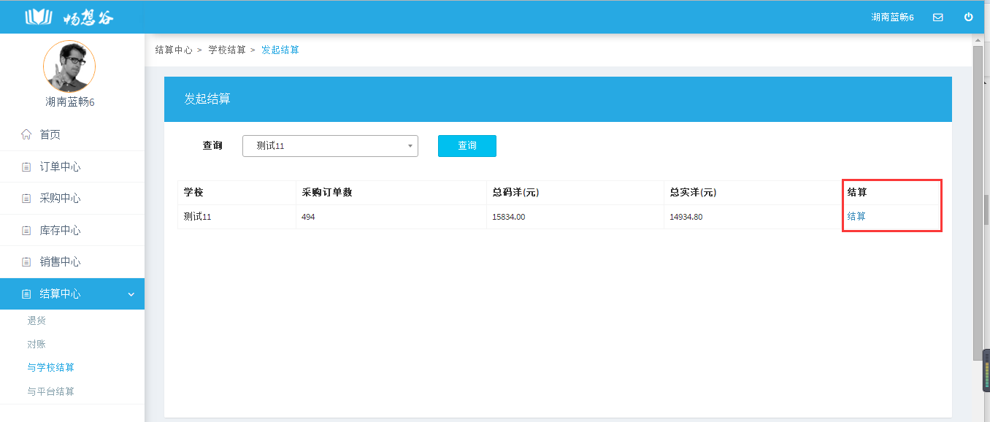

4、填写拟结算金额

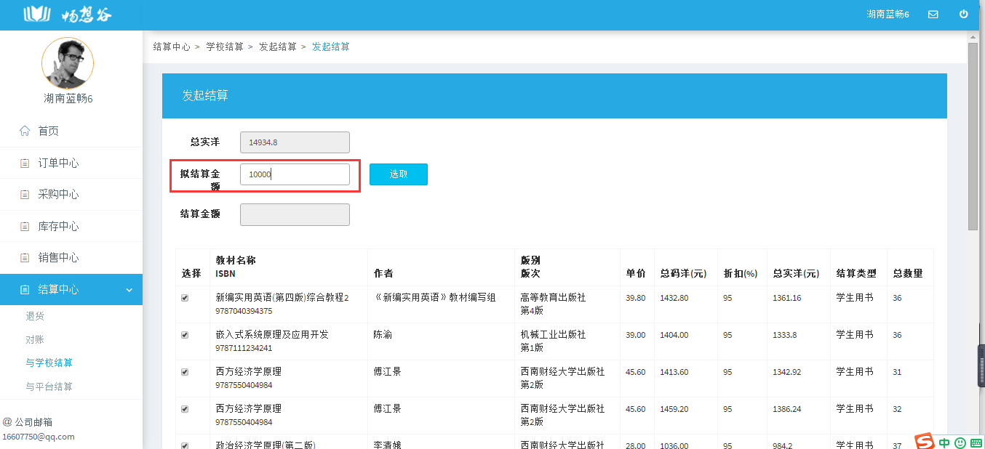

5、确认

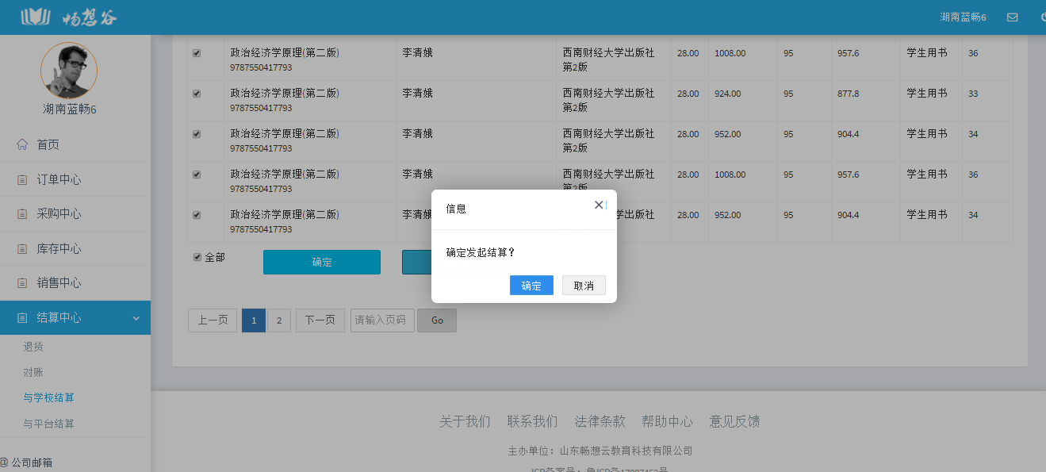

# 如何新增用户

1、登录教务端链接，选择平台管理---用户管理，点击新增按钮

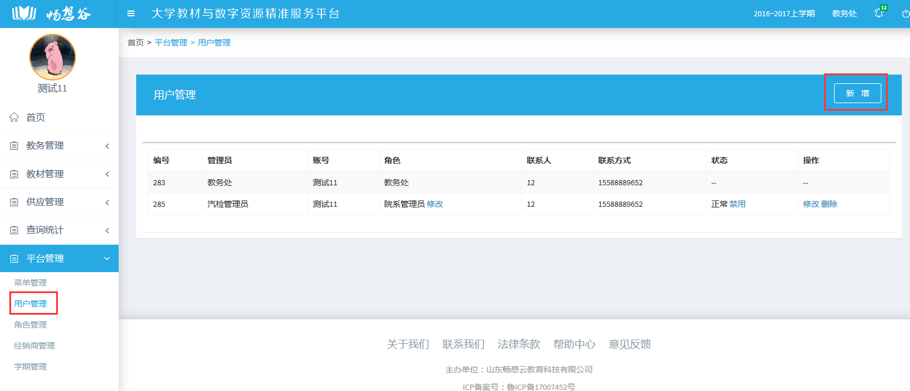

2、填写相应信息，选择类型、院系，点击确定按钮。

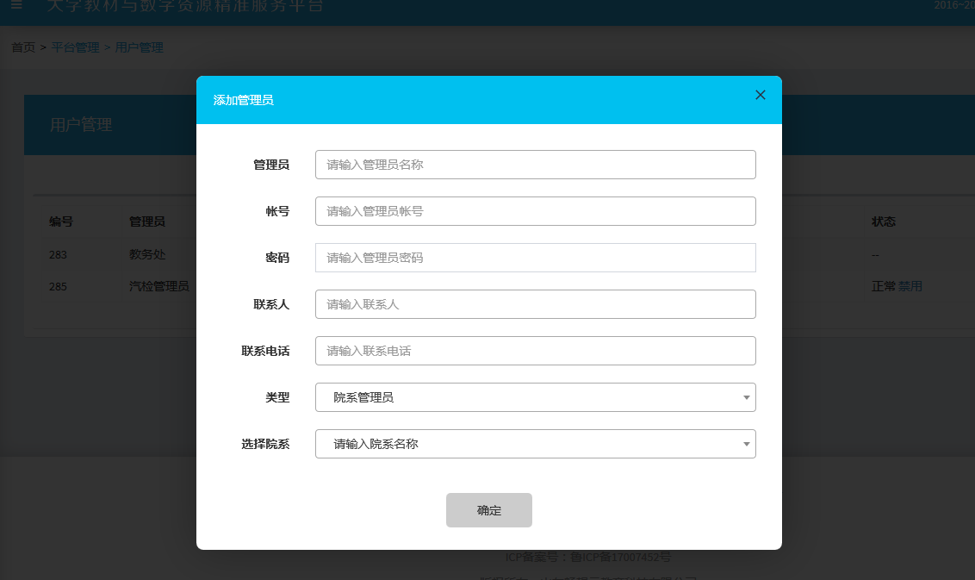

# 如何修改用户信息

1、在用户管理处，点击修改按钮

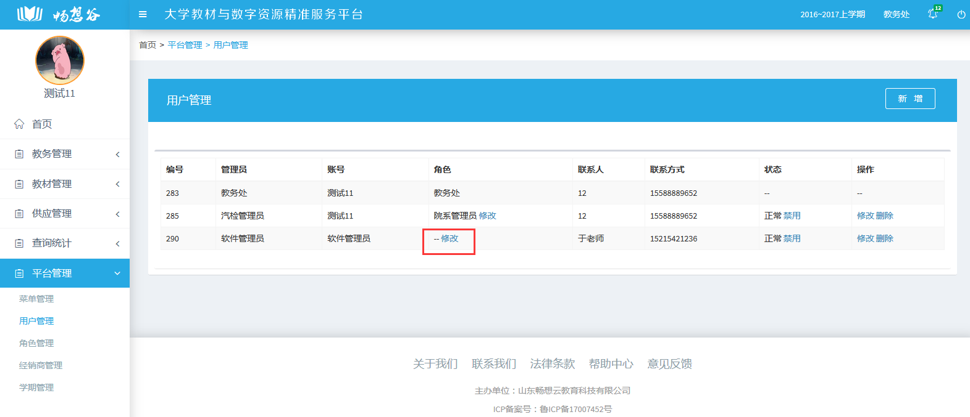

# 如何修改用户权限

1、点击修改，系统弹出新窗口，条件搜索选择角色。

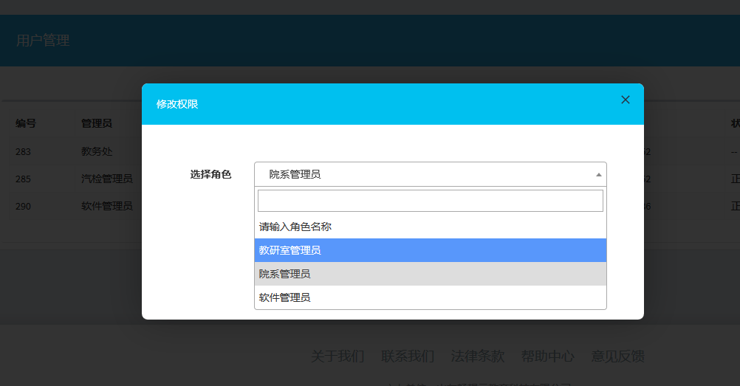

# 如何禁用/启用用户

在用户管理处，点击禁用按钮，状态显示为“禁用”，再次点击，状态提示为“启用”。

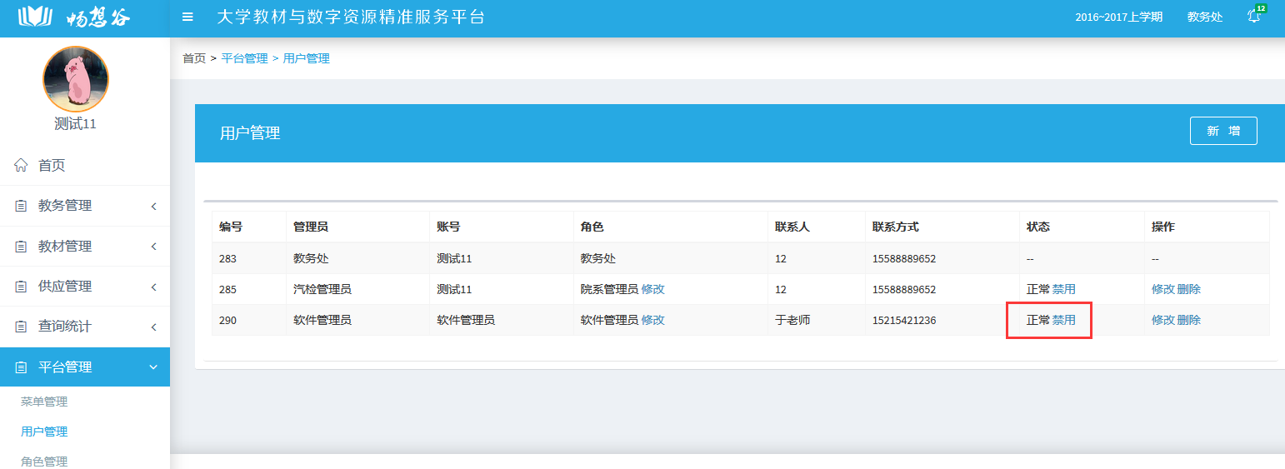

# 如何删除用户

在用户管理处，点击删除按钮

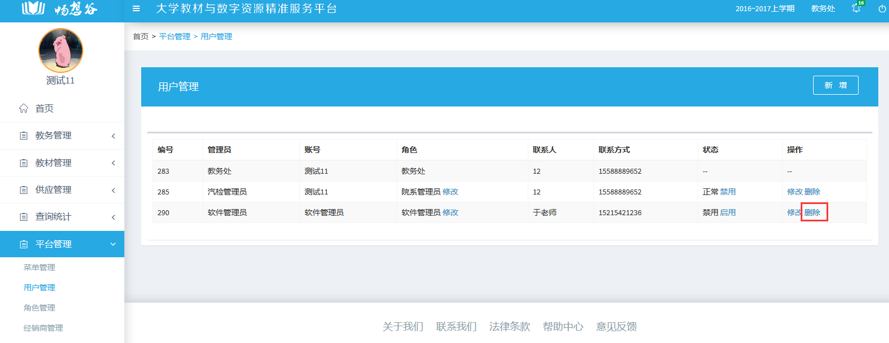

系统弹出新窗口，点击确定按钮，删除用户

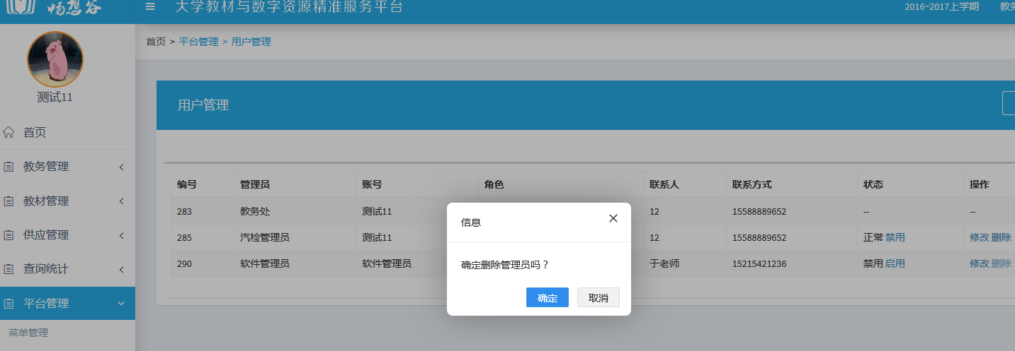

# 如何新增角色

在平台管理模块选择角色管理，点击新增按钮。

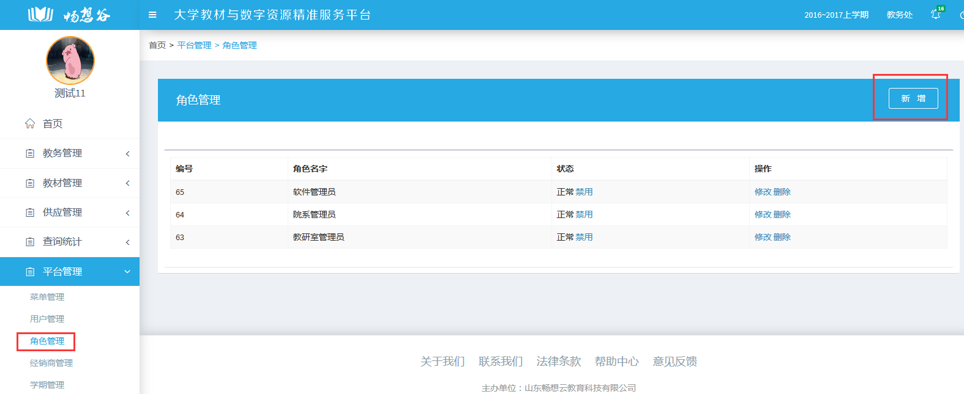

系统弹出新窗口，添加角色信息，并设置权限，点击确定按钮。

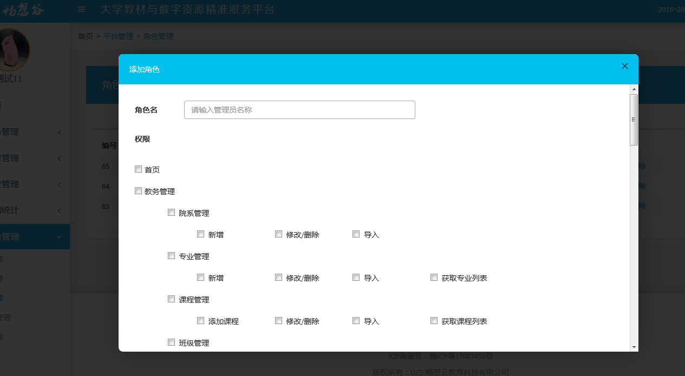

# 如何修改角色

在角色管理界面，点击修改按钮

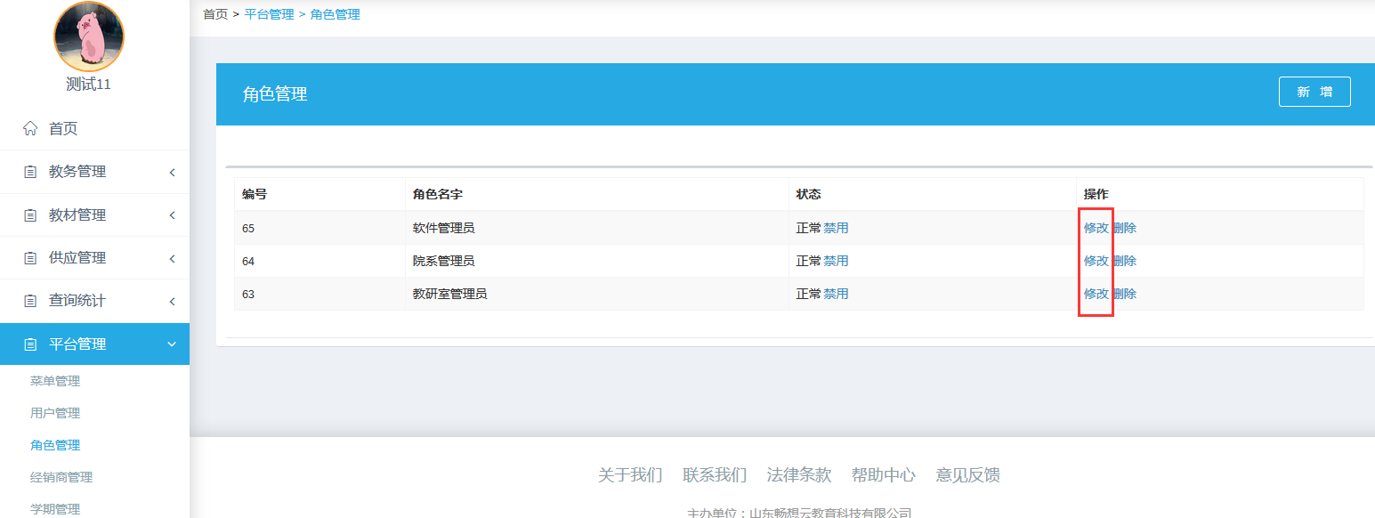

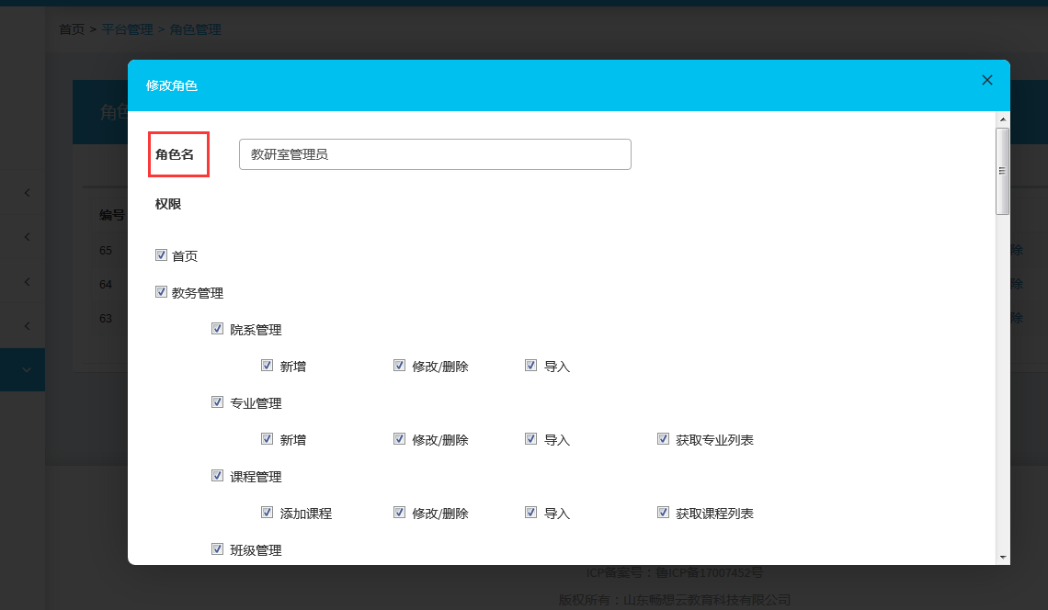

设置权限，修改成功

# 如何禁用/启用角色

在角色管理点击禁用/启用按钮，系统提示操作成功

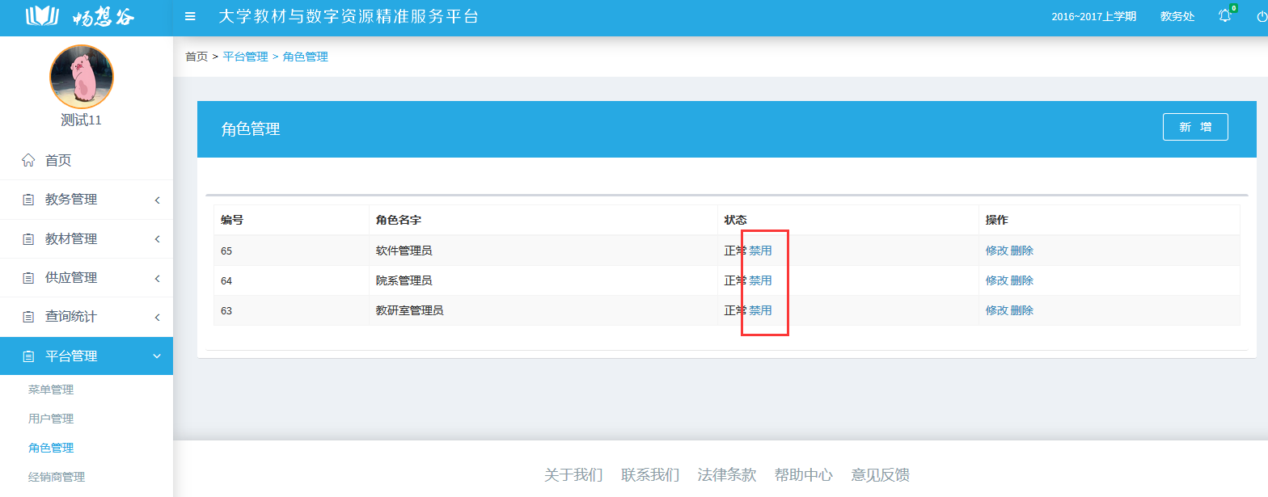

# 如何删除角色

在角色管理点击删除按钮，提示操作成功，角色删除。

